**MSP430 Eğitim Kiti – Türkiye’de Tasarlandı ve Üretildi**

Muhammed Fatih İNANÇ, 05 Aralık 2012, Çarşamba

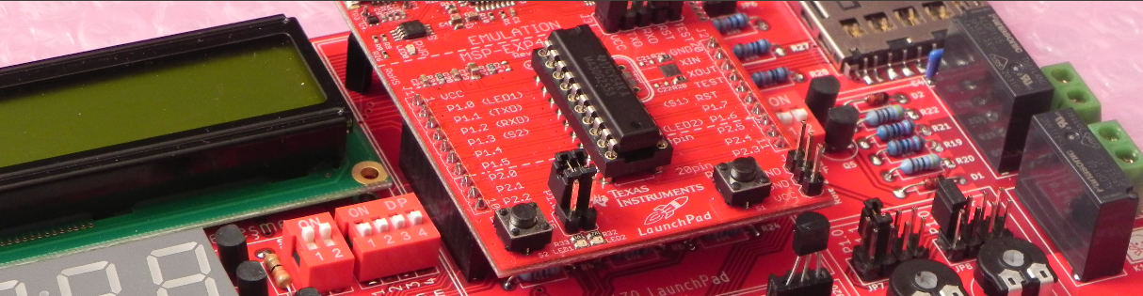

MSP430 Eğitim Kiti hakkında detaylı bilgi almak, kod,şema ve PCB çizim dosyalarına ulaşmak için yazının devamını okuyun.

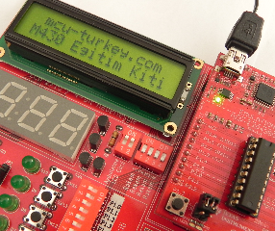

Bu yazıda sizlere mcu-turkey ekibi olarak üzerinde çalıştığımız bir geliştirme kartını tanıtacağım. Yandaki resimde gördüğünüz geliştirme kartı, tam ortasına takılan MSP430 LaunchPad’in bütün özelliklerini kullanmaya imkan tanıyor. Böylelikle harici breadboard bağlantısı gerekmeden birçok uygulama yapmak mümkün olabiliyor. Aynı zamanda sadece USB beslemesi ile doğrudan LaunchPad üzerinden enerji alarak harici adaptör bağlantısı da gerektirmiyor.  
Bu geliştirme kartı, aslında eğitim amaçlı olarak öğrencilerin 16-bit sistemlere geçişini daha da kolaylaştırmak/hızlandırmak amacıyla tasarlandı. Kartın donanım tasarımının tamamı **Dumlupınar Üniversitesi Öğretim Üyesi** **Arş. Gör. Fırat AYDEMİR** tarafından gerçekleştirildi. Yazılım desteği ise mcu-turkey editörleri tarafından sağlandı.

**Amaç**

Teknik Lise, Meslek Yüksekokulu ve Üniversitelerde kullanılmak üzere 16 bit mikrodenetleyici sistemlerine giriş niteliğinde kullanılabilecek, uygulama geliştirme sürecinde minimum harici bağlantı gerektiren pratik bir kart olması. Buna ek olarak eğitim kiti üzerinde çalışan öğrencilerin sosyal kod paylaşım sitelerinin kullanımı hakkında da bilgi sahibi olması.

**Özellikler**

|  |  |  |
| --- | --- | --- |
|  | 1. GPIO Kontrolü : Buton okuma ve LED yakma 2. Toplam 8 adet GPIO pinine harici olarak erişebilme 3. 2×16 LCD Erkan kullanabilme 4. 7 Segment Display kullanabilme 5. DS18B20 Sıcaklık sensörü kullanabilme 6. MSP430 içerisindeki dahili sıcaklık sensörünü okuyabilme 7. Tek kanal ADC ölçüm yapabilme 8. 2 kanal ADC ölçüm yapabilme 9. DS1302 Dijital saat uygulaması 10. UART Uygulaması 11. Micro SD Kart Uygulaması 12. SD Kart (microSD den SD ye çevrildi) 13. P1 ve P2 portları için prototip alanı ve headerlar 14. En alt kısıma prototip breadboard alanı(SOIC ve TSSOP footprintleri DC  Adaptör girişi, SOT-23 ve SMD footprintler…) |  |
|  |  |

Bu çevrebirimlerin kart üzerindeki gösterimi aşağıdaki gibidir.

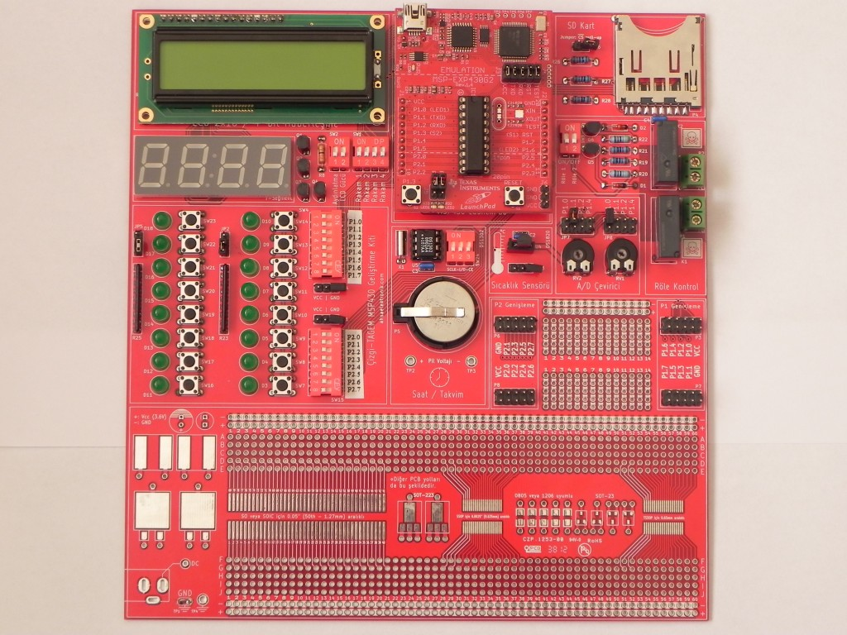

Uygulamalarda kullanılacak mikrodenetleyici olarak hafıza ve I/O sayısının fazla olması sebebiyle [**MSP430G2553**](http://www.ti.com/product/msp430g2553) ve **MSP430G2452** modellerini seçtik. Bu mikrodenetleyiciler için yukarıdaki listede verilen programların tamamının kod desteği şu an mevcuttur.

**Şema ve Baskı Devre**

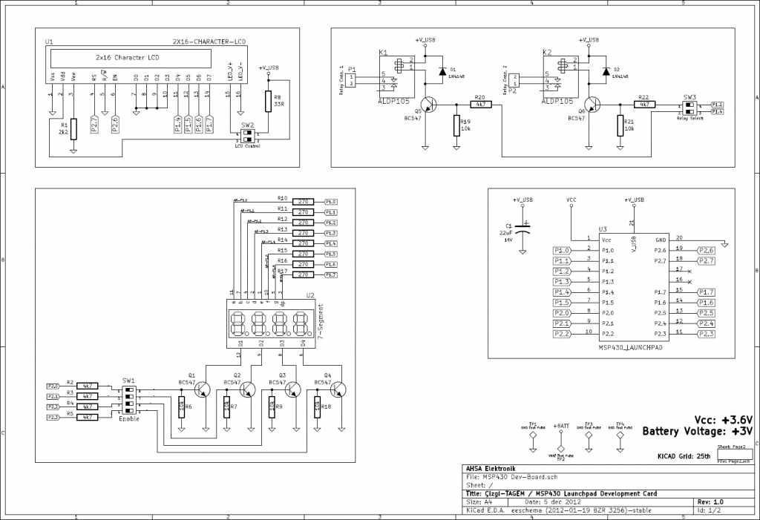

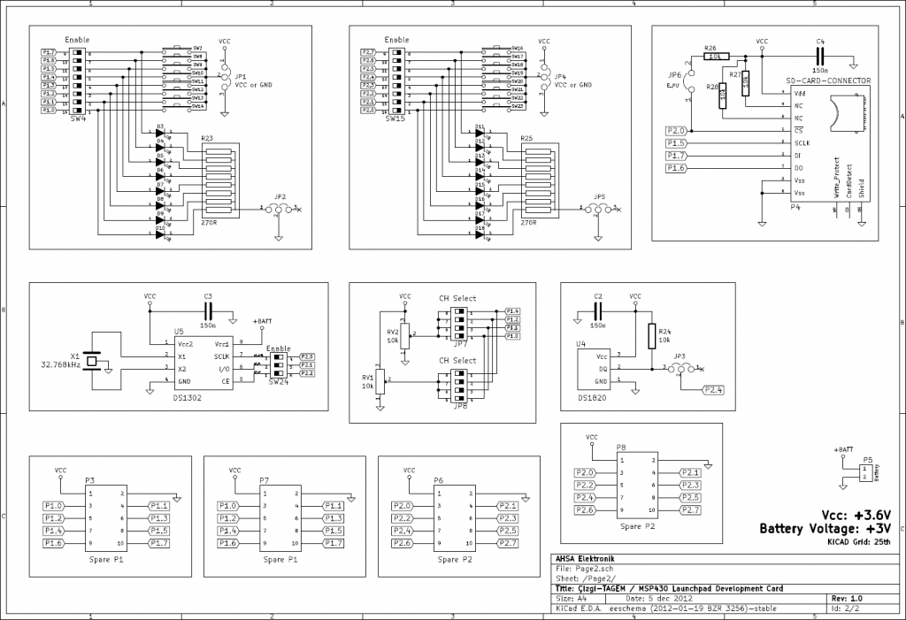

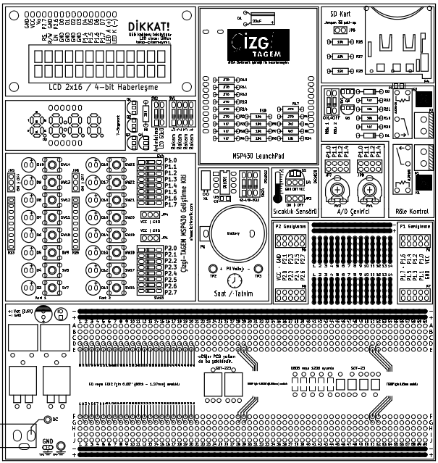

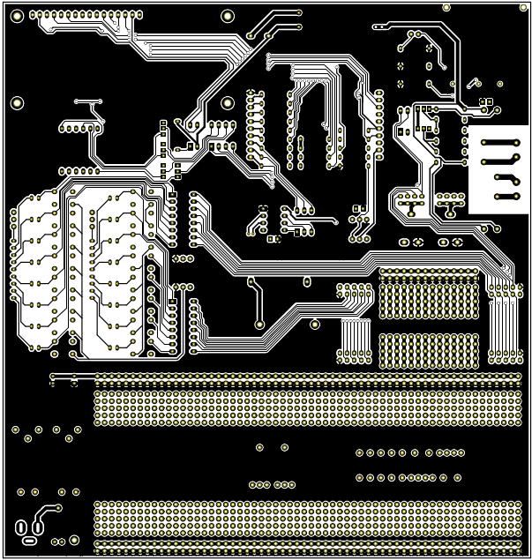

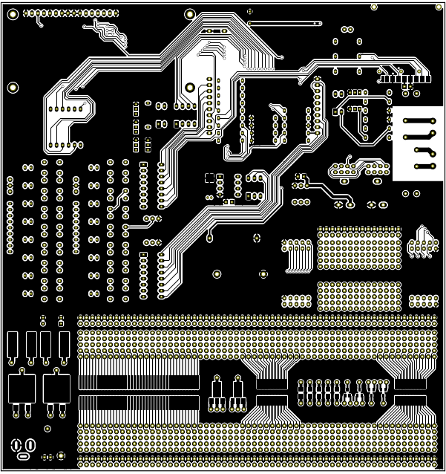

Şema ve PCB Dosyalarını aşağıdaki bağlantıdan indirebilirsiniz.

[**msp430egitimkiti_cizimler.zip**](Dokumanlar/msp430egitimkiti_cizimler.zip)

**Kod Desteği**

Uygulama kodlarını link vermek yerine daha farklı şekilde paylaşmayı düşündük. Kodların tamamını [**github.com**](http://www.github.com/) üzerinden sunuyoruz. Artık buna benzer uygulamalarda da kod paylaşımını github üzerinden yapmayı düşünüyoruz. github’ın bize sunduğu en büyük avantaj versiyon kontrol sistemi sayesinde yapılan yeni düzeltmelerin daha belirgin olması ve bilgisayara kurulan bir “git” programı sayesinde birkaç tıklama ile uygulama kodunun en güncel versiyonuna ulaşılabilmesi.

github’ın bize sağladığı avantajlardan biri de birden fazla kişinin kod üzerinde ekleme/çıkarma yapabiliyor olması ve bu ekleme/çıkarma işlemlerinin kimin tarafından yapıldığının da görülebiliyor olması. Bu sayede kod geliştiricilerinin de işi büyük ölçüde rahatlatılmış oluyor. Aynı sistem aslında kullanıcılar için de büyük bir avantaj sağlıyor.

**https://github.com/mcu-turkey/msp430egitimkiti**

MSP430 eğitim kitinin yukarıdaki listede yer alan 11 adet uygulaması, her biri bir **BLOG**yazısı olarak **mcu-turkey** üzerinden açıklamalı bir şekilde anlatılarak gerçekleştirilecektir. Eğitim kiti hakkındaki yazılara ise yukarıda yer alan “*MSP430 Eğitim Kiti*” isimli sayfadan ulaşabilirsiniz.

**Satın Alma**

MSP430 Eğitim Kiti satış sayfasına aşağıdaki bağlantıdan ulaşabilirsiniz.

**http://www.cizgi-tagem.org/e-market/product.aspx?id=748**

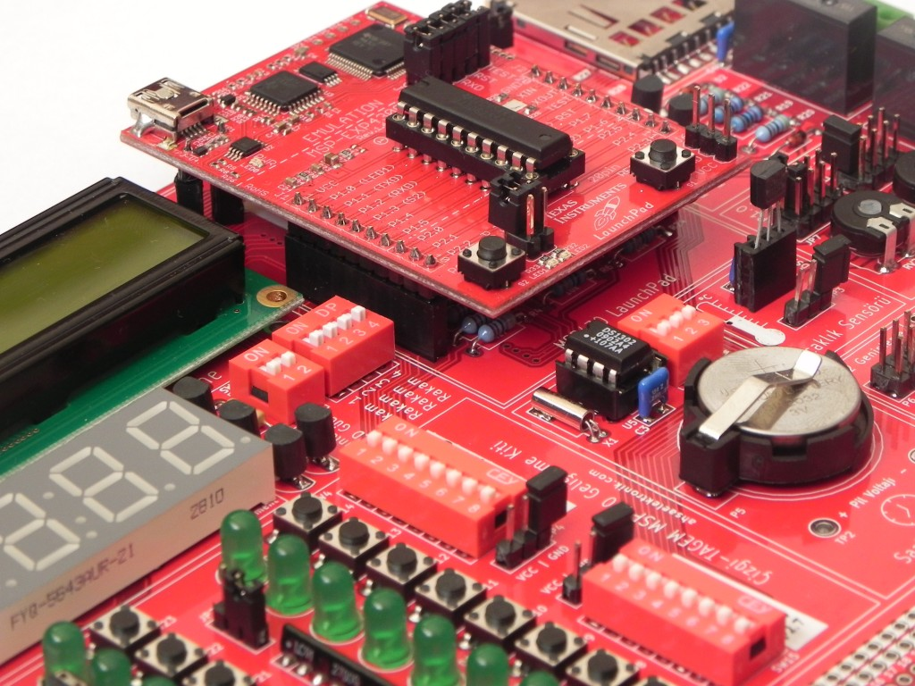

**[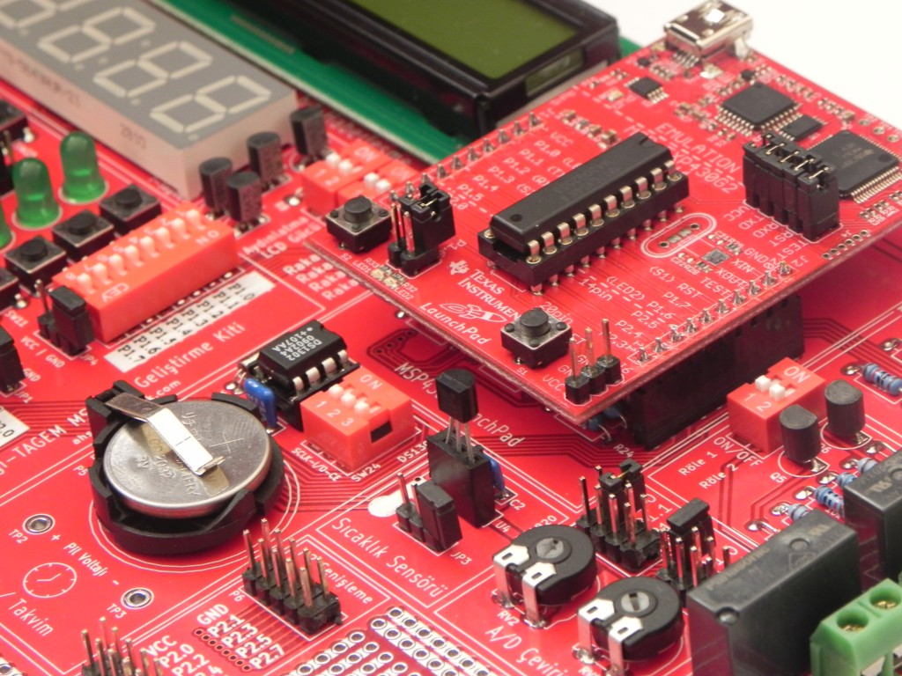](http://www.mcu-turkey.com/wp-content/uploads/2012/08/DSCN2599.jpg)**

**[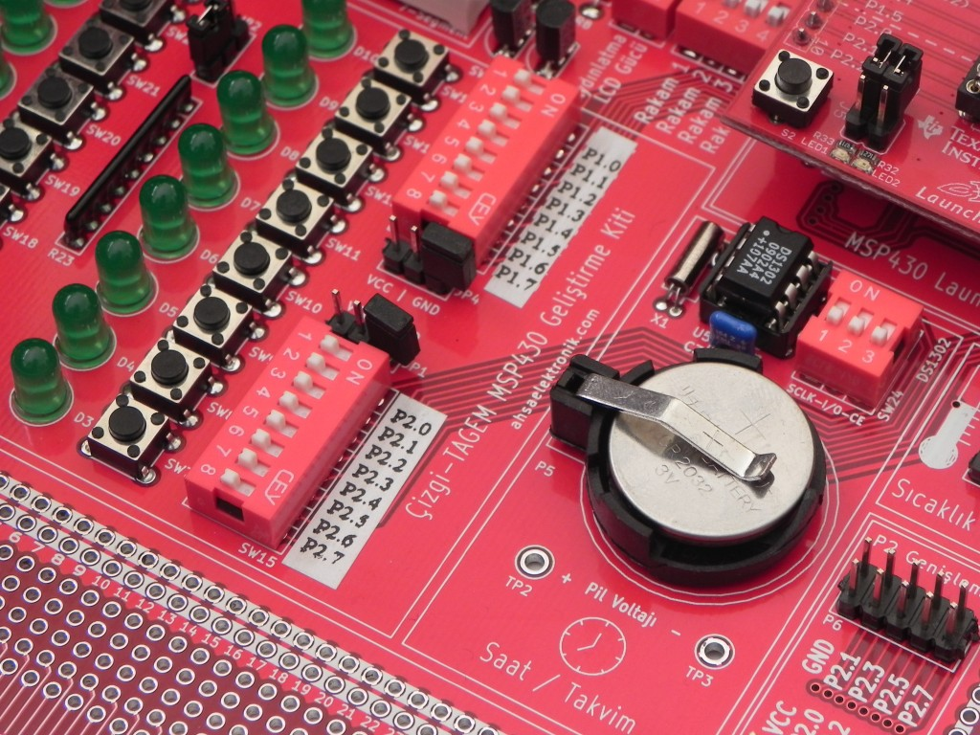](http://www.mcu-turkey.com/wp-content/uploads/2012/08/DSCN2593.jpg)**



